Jak poprawnie wskazać finansowanie do umowy cywilnoprawnej?

Dane dotyczące budżetu i środków do dyspozycji znajdują się w systemie SEMAFOR, który jest dostępny po zalogowaniu do WISUS-a. Po wejściu do SEMAFORa pojawia się widok wszystkich budżetów, do których użytkownik ma bezpośredni dostęp. Aby przejść do szczegółów budżetu należy kliknąć link, który jest w nazwie budżetu (czerwone obramowanie na rys. 1.).
Widok wewnątrz budżetu został pokazany na rys. 2. Aby wskazać finansowanie należy podać numer budżety (czerwone obramowanie) i numer zadania (niebieskie obramowanie). W poniższym przykładzie budżet ma numer JAK0000158, natomiast numer zadania to Z0001P0000.

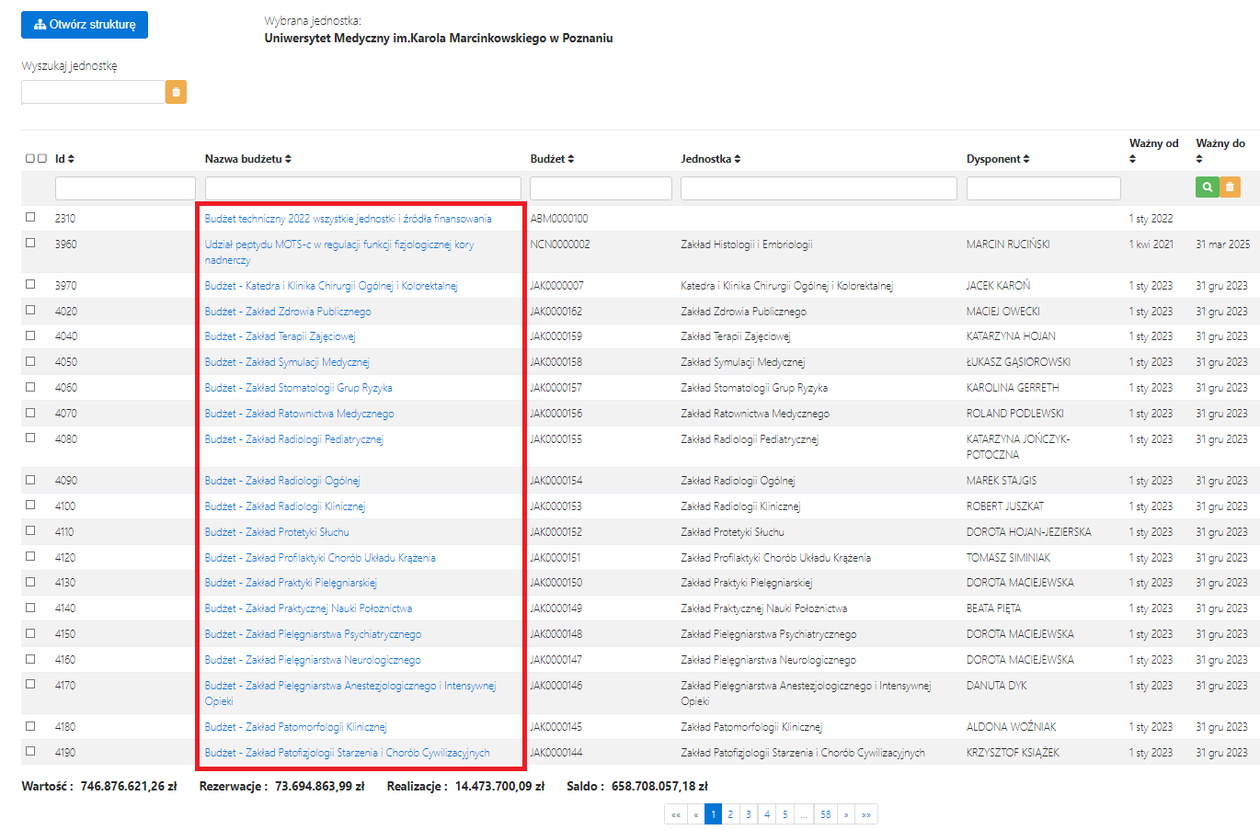
Rys. 1

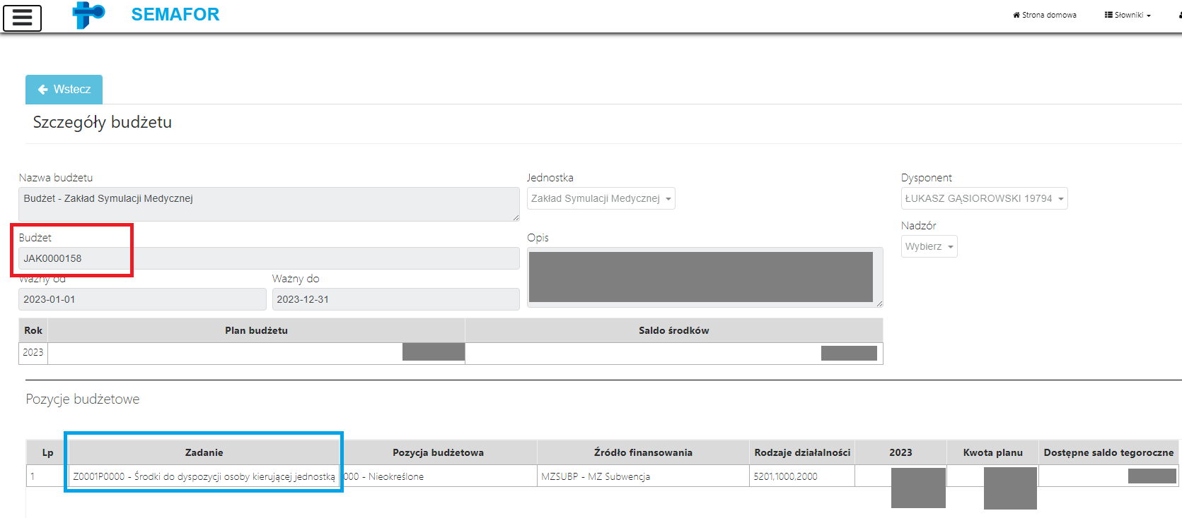
Rys. 2

